BD TP2

Chedly rebai DSI 21 Gr2

6.1- Création de tables en commande SQL

Connecter à base de données

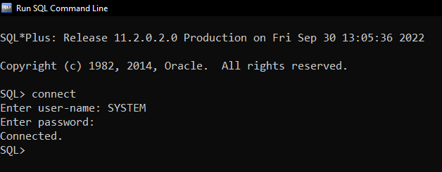

1. Créer la table Projet (en respectant les caractéristiques citées)

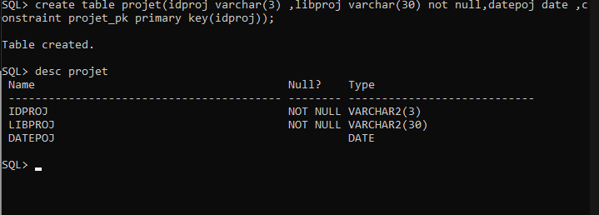

1. Créer la table Tache (en respectant les caractéristiques citées)

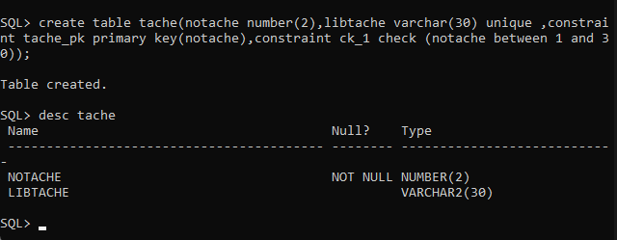

1. Créer la table Departement (en respectant les caractéristiques citées) ;

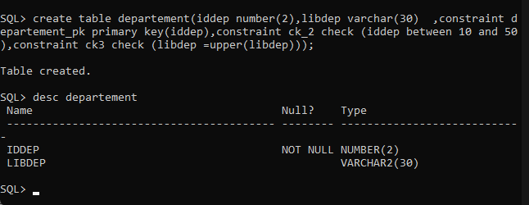

1. Créer la table Employe (en respectant les caractéristiques citées)

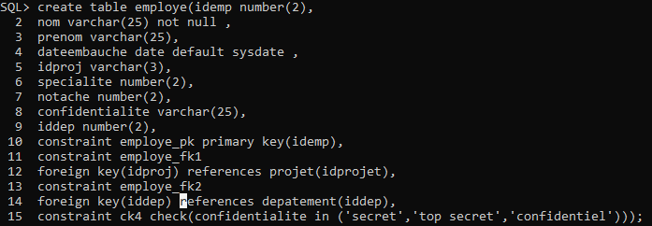

f) Modifier l’attribut specialite comme suit : Type : chaine de caractères, format : au maximum 25. Vérifier le résultat.

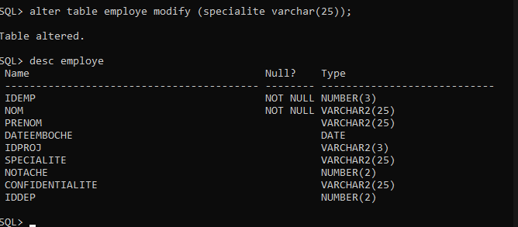

g) Ajouter à la table Employe un nouvel attribut noBureau : Type : Entier, format : XXX. Vérifier le résultat.

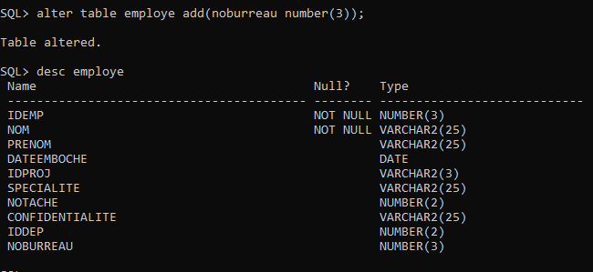

h) Ajouter à la table Projet un nouvel attribut cout : Type : numérique, format : XXXXX,XXX. Vérifier le résultat.

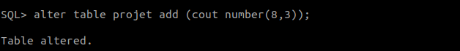

Ajouter, dans la table Departement, la contrainte suivante : idDep doit être strictement supérieur à 100

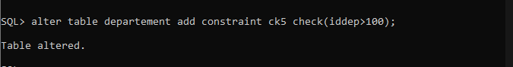

j) Ajouter, dans la table Employe, la contrainte suivante : noTache fait référence à un numéro de tache dans la table Tache

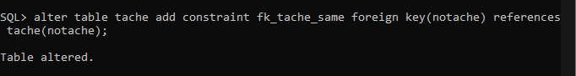

k) Supprimer, de la table Employe, l’attribut prenom et modifier l’attribut nom ainsi : nom de l’attribut : nom_prenom format : au maximum 50 caractères Vérifier les résultats des commandes précédentes.

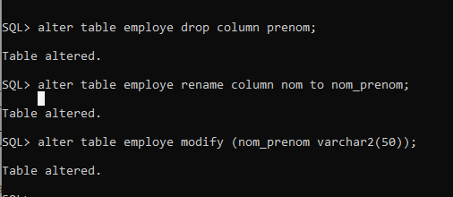

l) Insérer dans la table Departement la ligne suivante : 10 Test et Qualité Que se passe-t-il ? Pourquoi ? Modifier ce qu’il faut.

Il doit supprimer la contrainte (iddep>100)

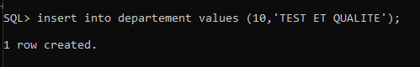

m) Supprimer la table Departement. Vérifier le résultat.

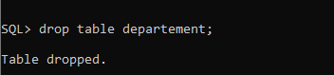

n) Créer un indexe sur l’attribut nom_prenom de la table Employe avec la commande : CREATE INDEX nom_index on nom_table(nom_attribut) ;

